boost::scoped_ptr 用于确保动态分配的对象能够被正确地删除。scoped_ptr 有着与std::auto_ptr类似的特性，而最大的区别在于它不能转让所有权而auto_ptr。事实上，scoped_ptr永远不能被复制或被赋值！scoped_ptr 拥有它所指向的资源的所有权，并永远不会放弃这个所有权。scoped_ptr的这种特性提升了我们的代码的表现，我们可以根据需要选择最合适的智能指针(scoped_ptr 或 auto_ptr)。
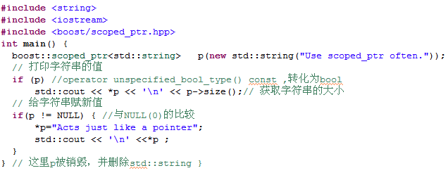
在boost的智能指针（包括scoped_ptr,scoped_array,shared_ptr,shared_array）里，会看到每个 类都有一个成员函数（就称其为函数吧）operator unspecified_bool_type() const，而且是public的，如果你看过源码，也许会产生如何使用的困惑，下面贴出源码:
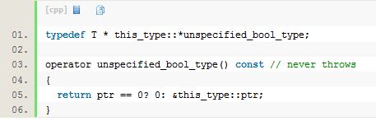
当定义一个智能指针类的对象，用if语句判断对象是否为空指针的时候（先看下面的代码），也许还会有困惑。
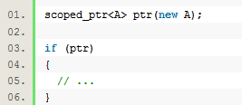
至少我曾经有过这样的困惑，因为有不解，所以才去解读它。上面的两个困惑其实是一个问题（提前告诉你哈~），就是boost智能指针对bool语境的支持，智能指针之所以要支持bool语境，是为了在使用上接近原始指针。
先从下面这一句开始解读，

这一句是声明了个指向this_type类成员变量的指针的类型，声明一个指向类成员变量的指针类型的格式：类型 类名::*指针类型，不明白可以参考下指向类成员函数的指针。关于this_type，scoped_ptr代码中有typedef scoped_ptr<T> this_type;
通过这句代码得到的信息有：
1） unspecified_bool_type是个类型，而不是变量，由typedef得知。
2） unspecified_bool_type是指向scoped_ptr<T>类的成员变量的类型，该成员变量的类型是T*。
接下来分析这个函数：
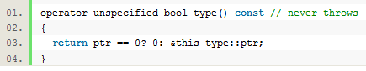
相信不少程序员都在这里卡住了，至少我是。原因是不知道operator关键字除了操作符重载外，还有另外一种用法，那就是隐式类型转换，没错，格式就是这样:
operator type() {
...
}
执行if (ptr)时候便会执行operator unspecified_bool_type() const,转嫁成判断unspecified_bool_type类型的指针是否为空。
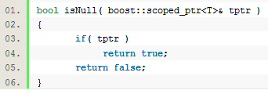
上面的代码会先执行 tptr 的 operator unspecified_bool_type() const ,如果返回0,则根据C++03标准中[ 4.11 ] [ 4.12 ],由 0 隐式转换为 null member pointer value ,再由 null member pointer value 隐式转换为bool类型 false. 如果返回 &this_type::px, 则根据 C++03标准中 [ 4.12 ],由 non-null member pointer value 隐式转换为bool类型 true.（所有指针类型都可以转换为bool）
注1: 之所以采用类函数指针这种数据类型而不是采用直接转换成为bool.是因为point to member type是比较安全的数据类型.直接转换成为bool ,从而不会有bool类型与其他整型数据类型之间转换的烦恼.
注2：指向成员函数和成员变量的声明和定义：
